
Manual de usuario
MU-SIGAF-AP-001-7.2
Fecha: 30/06/2010 | Módulo Cuentas por Pagar | Manual: Interfase MTSS- JUPEMA

Programa pagos JUPEMA

Mediante la transacción ZRESERV01, se debe modificar la estructura presupuestaria en caso de que cambie.

El primer registro se refiere a los pagos de pensionados de JUPEMA y el segundo para los demás regímenes.

Modificación del registro de reserva a utilizar transacción ZRESERV01

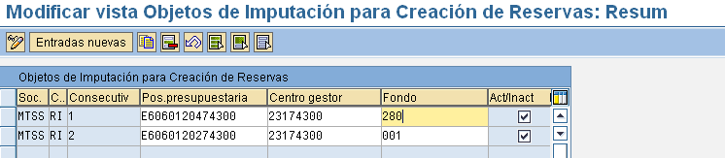

Archivo txt a ser generado
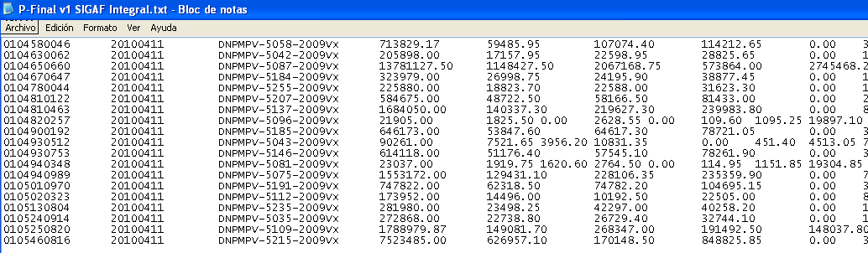

Al ingresar a la transacción ZFIPENSION01, aparece la siguiente pantalla:
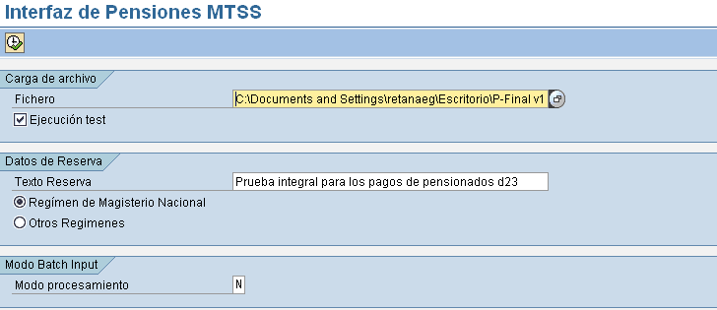

En el campo Fichero, se debe buscar el archivo para cargar.

El campo Texto Reserva, es un campo obligatorio, y debe ser llenado con el texto que se desea para la reserva de recursos.

Al ejecutar en test se tiene la posibilidad de conocer si los registros presentan algún tipo de error, si está bien, si se debe devolver para su corrección o si sólo basta con modificar los datos maestros y correr nuevamente el archivo.
Una vez que se da ejecutar, en test, aparece la siguiente pantalla:
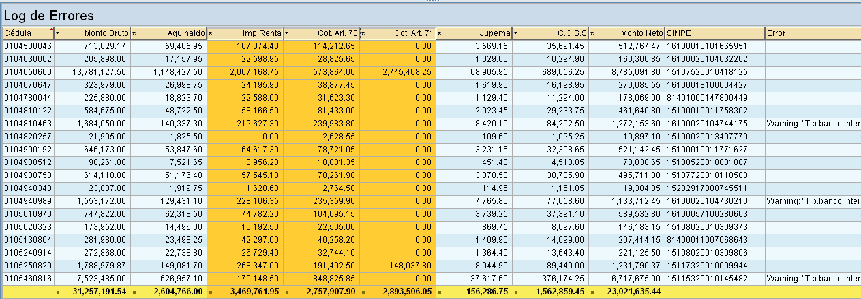

Los tipos de error que se pueden presentar son los siguientes:
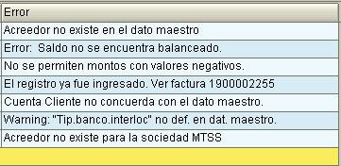

Cuando la aplicación se está ejecutando, no en test, aparece ese reloj, en la parte inferior de la pantalla,
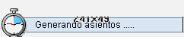

Genera al final el siguiente log:
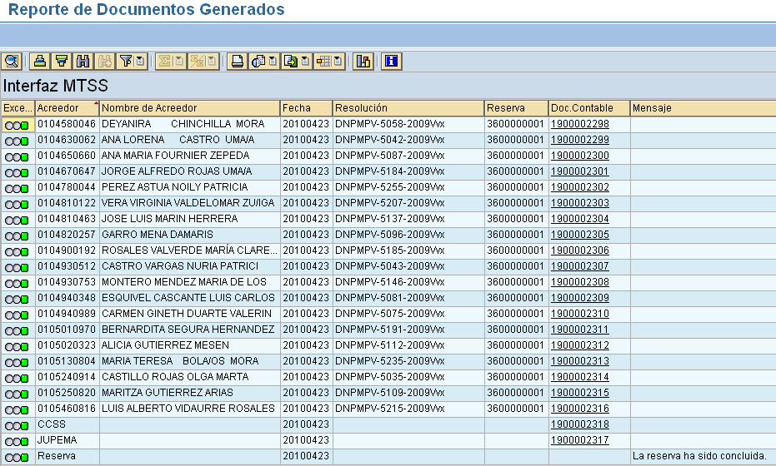

Facturas de la CCSS y JUPEMA generados, corresponden a la sumatoria de cada rubro correspondiente a cada pensionado.
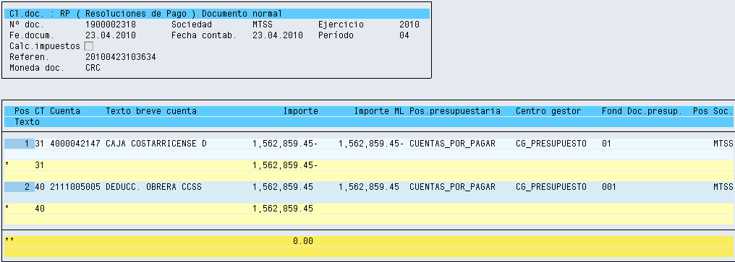
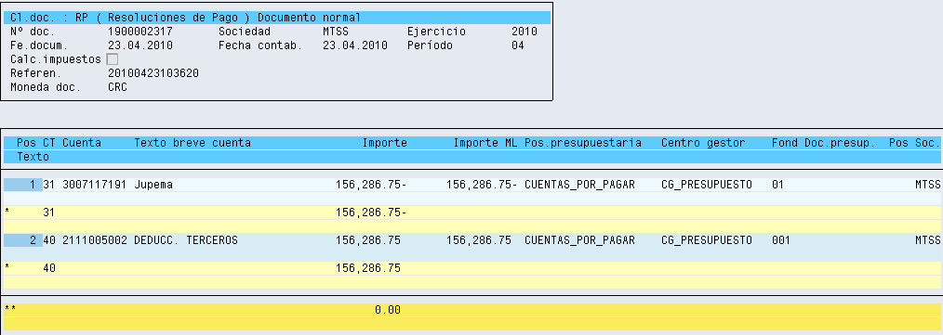

Los Montos generados de factura de la CCSS y JUPEMA deben ser coincidentes con los registros del archivo TXT.

Total de Acreedores FBL1N | 257,146,820.13 | 280,168,455.57 | 23,021,635.44

Mediante la transacción ZFIPENSION02, se obtiene reporte de distintas maneras, por Acreedor, por tipo de datos, es decir si se desea visualizar la información detallada de JUPEMA, CCSS o en su defecto toda la información.

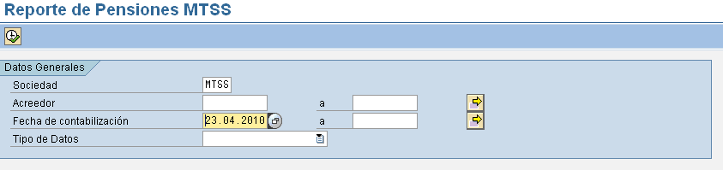

Reporte sólo con datos de CCSS

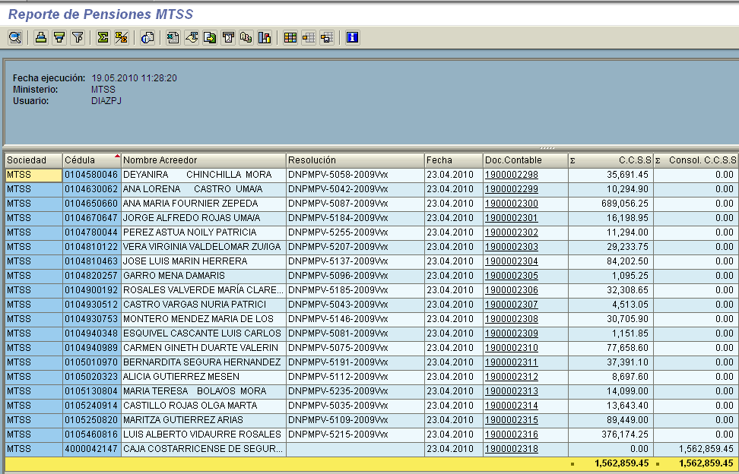

Reporte con datos sólo de JUPEMA
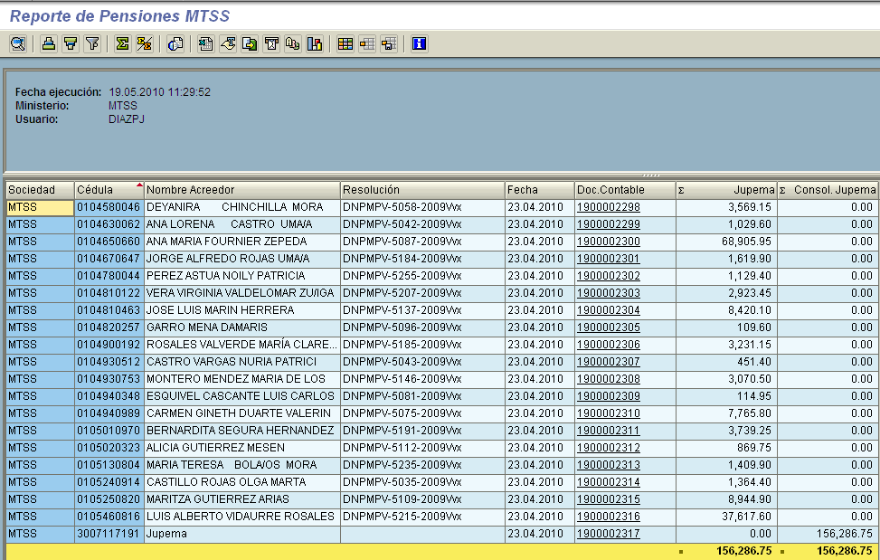

Reporte consolidado

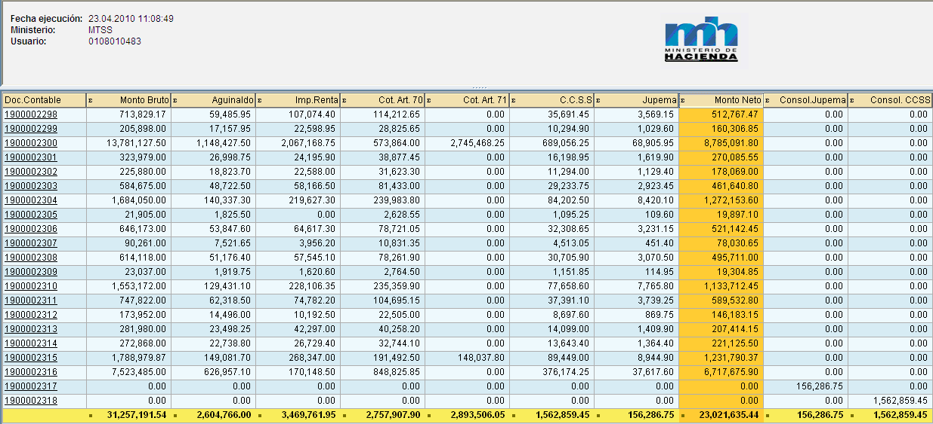

Observar una factura
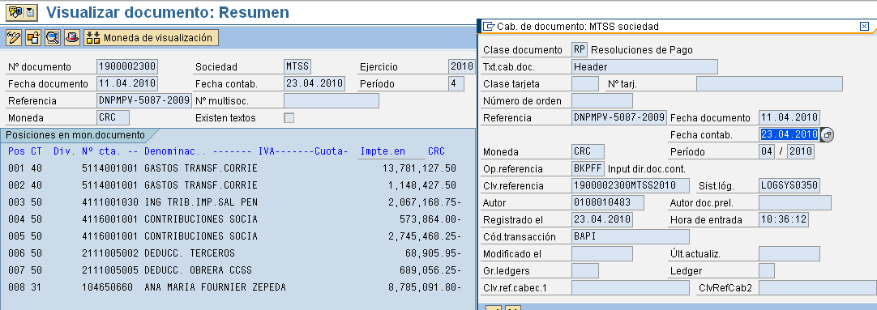

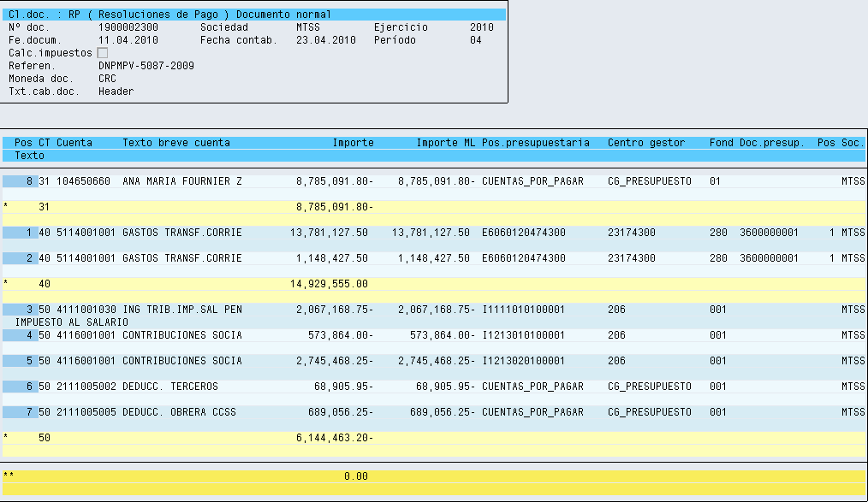

Si por alguna razón se tiene que Anular una factura, primero se tiene obtener los montos de la CCSS y JUPEMA para proseguir con los siguientes pasos.
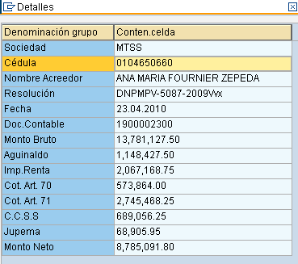

Antes de proceder con la Anulación se toma una foto de las cuentas
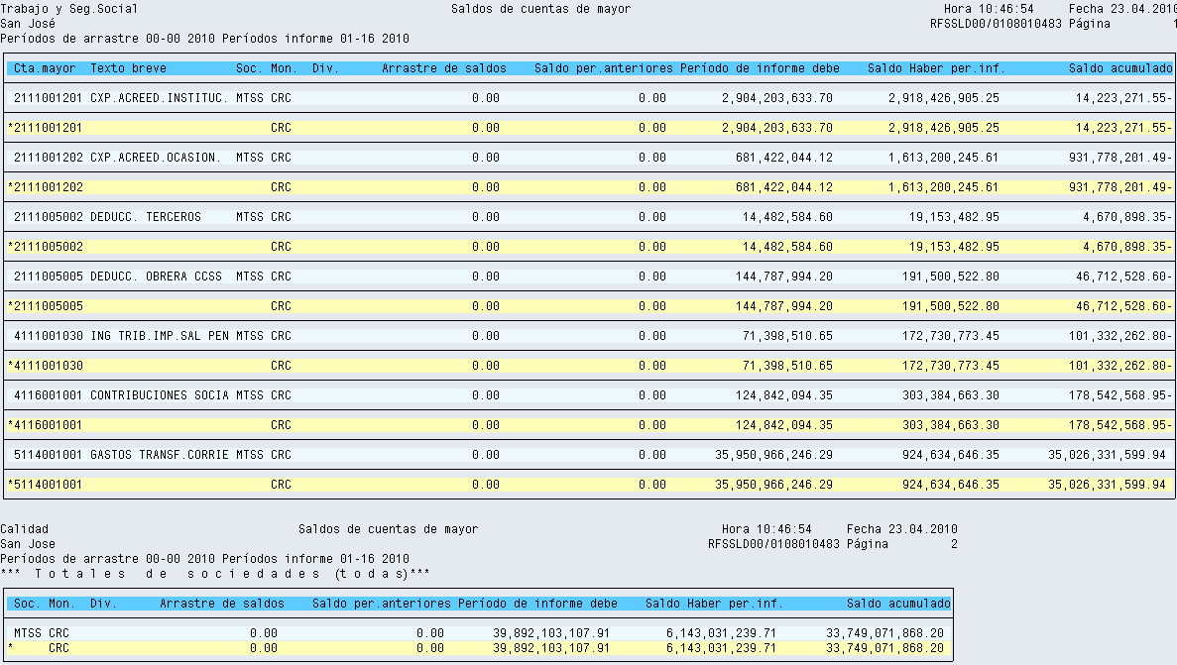

Se procede a realizar la anulación por la transacción FB08 de la Factura 1900002300, correspondiente al pensionado.

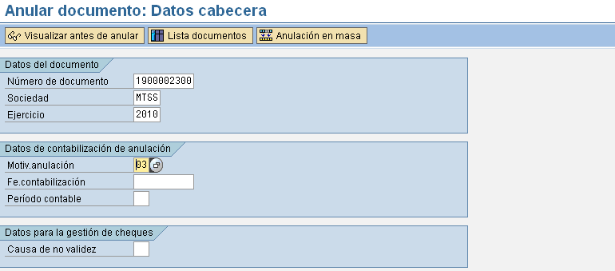

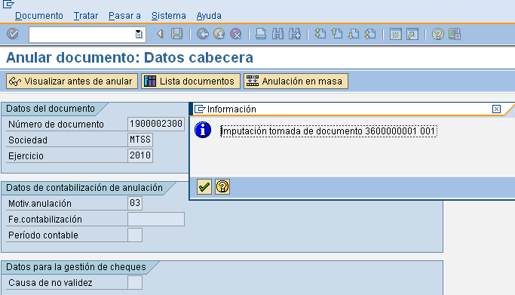

Visualizar documento de anulación
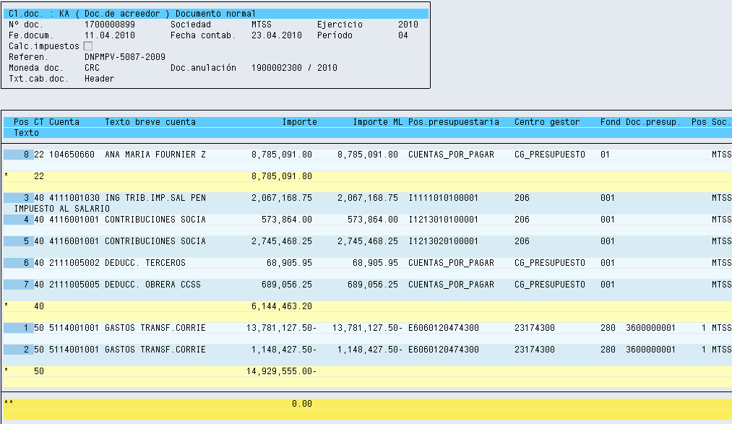

Antes de proceder con el Abono se obtiene los montos de las deducciones, correspondientes a la factura anulada, de la CCSS y JUPEMA:

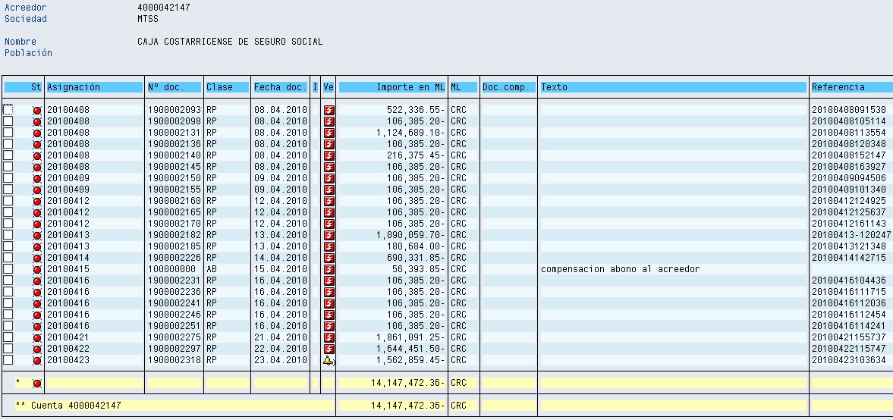

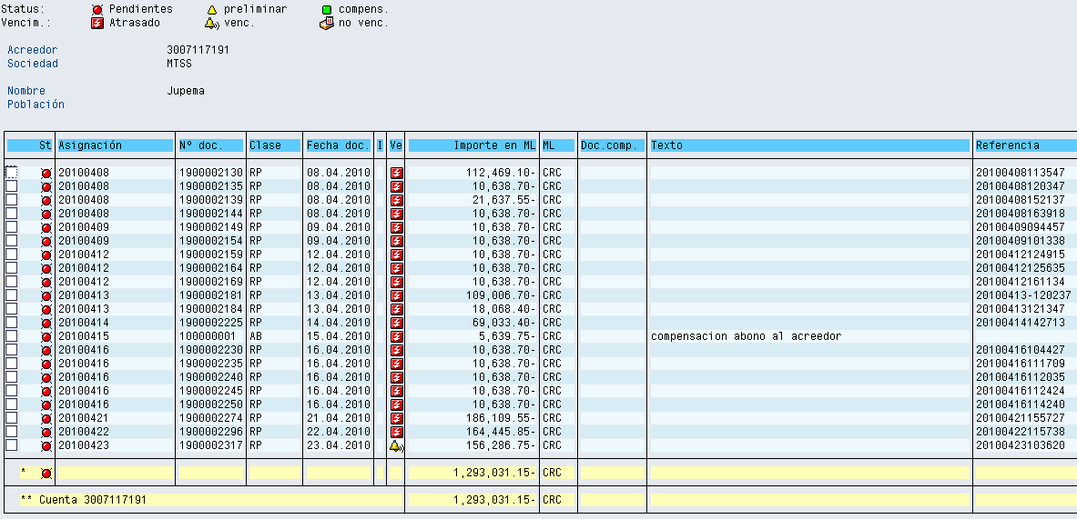

Se Ingresa al FV65 a proceder a realizar el abonar los Montos de la CCSS y JUPEMA:

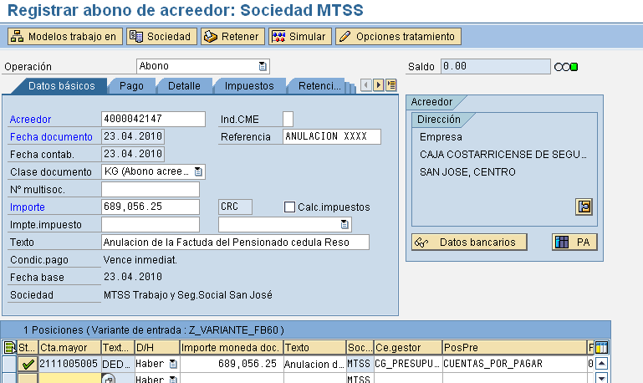

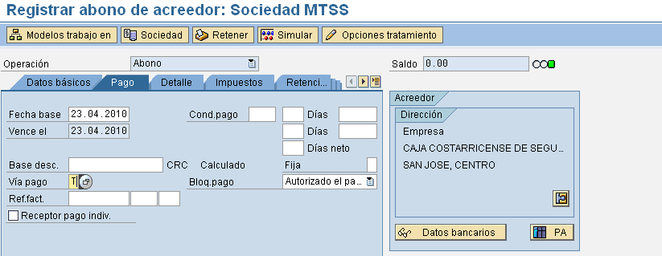

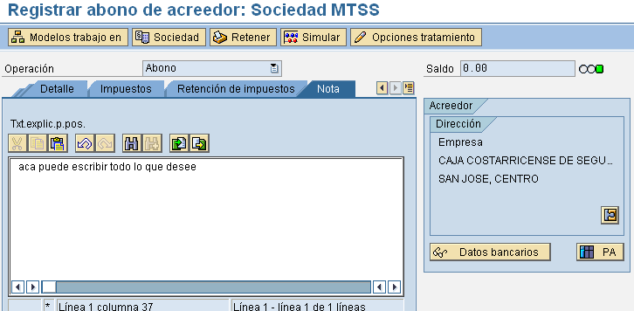

SIMULACION y luego se procede a grabar completamente.

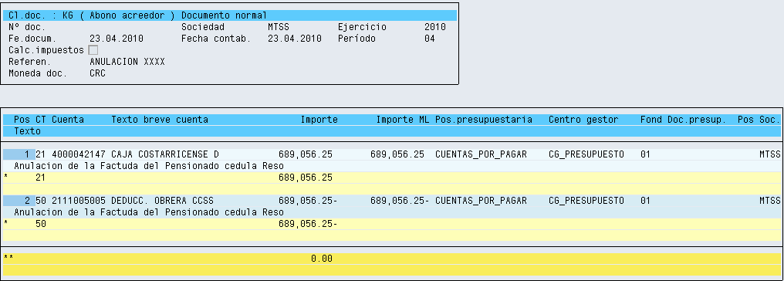

Es importante indicar que este documento caerá en el buzón del Oficial Presupuestal para su aprobación y una vez contabilizado se procede a compensar.

Se procede a hacer el abono de JUPEMA

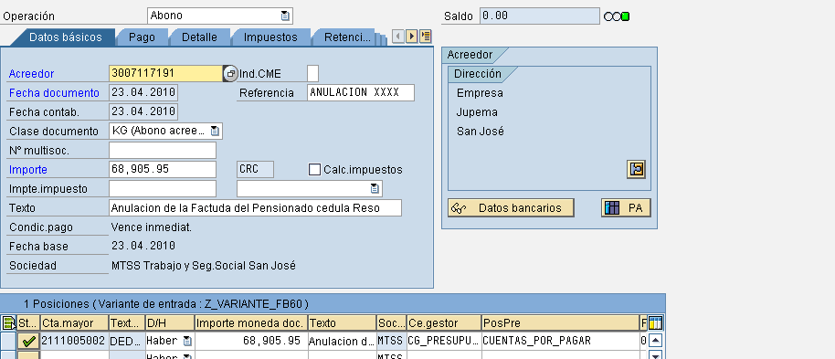

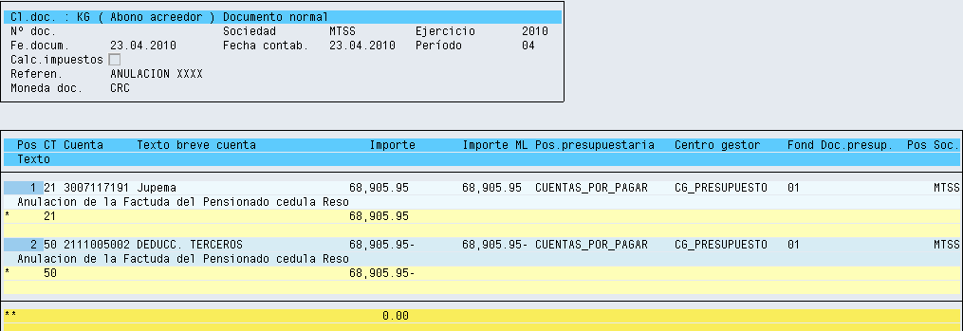

Visualizacion
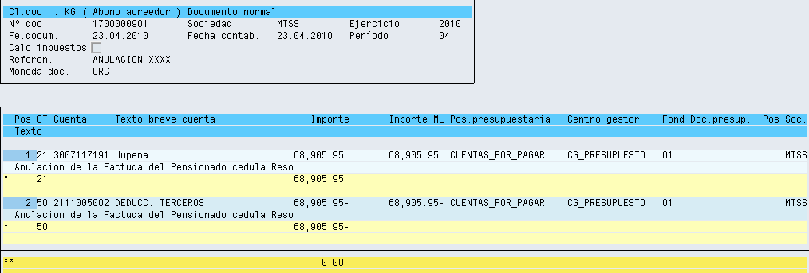

Luego de realizar los abonos se observan en el FBL1N para ver las facturas correspondientes.

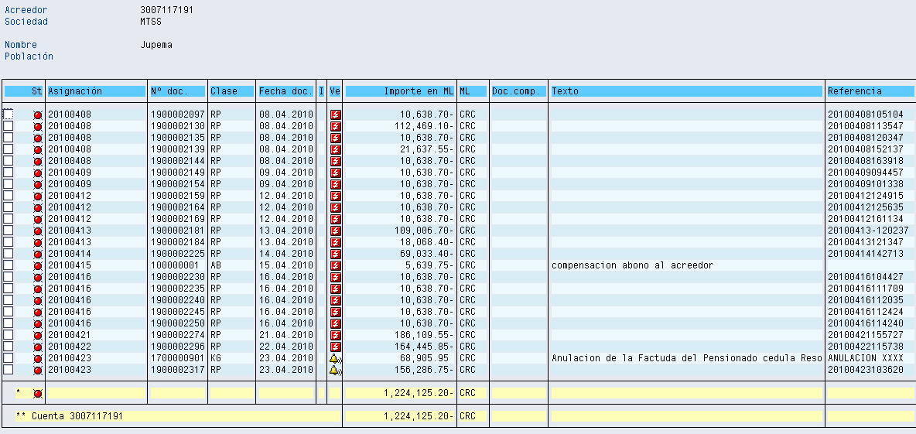

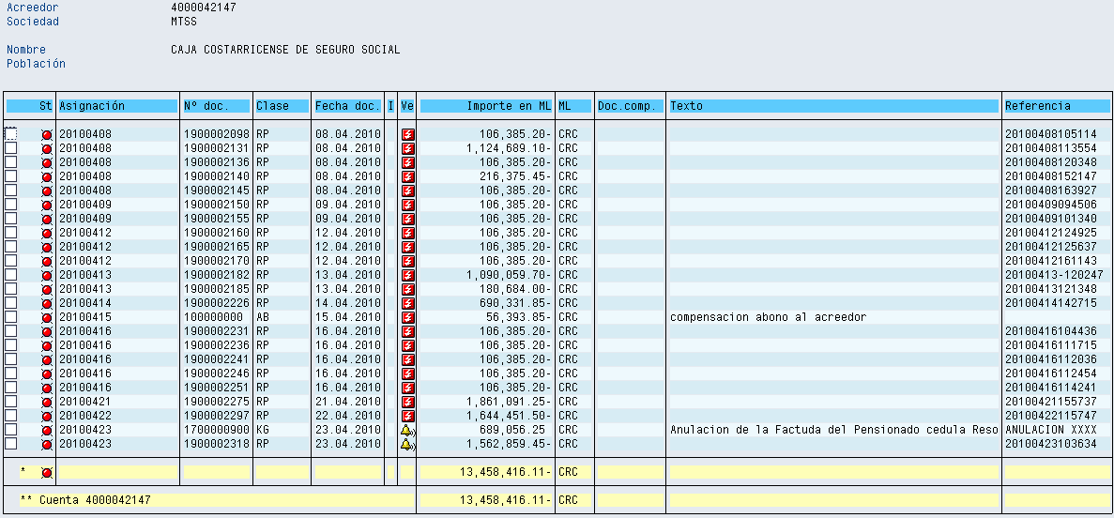

 | INICIAL | FINAL | DIFERENCIA
Monto CCSS | 14,147,472.36 | 13,458,416.11 | -689,056.25
Monto JUPEMA | 1,293,031.15 | 1,224,125.20 | -68,905.95
Total | 15,440,503.51 | 14,682,541.31 | -757,962.20

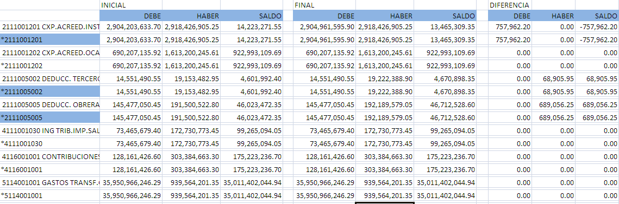

Se procede a realizar la Compensación de los acreedores de la CCSS y JUPEMA
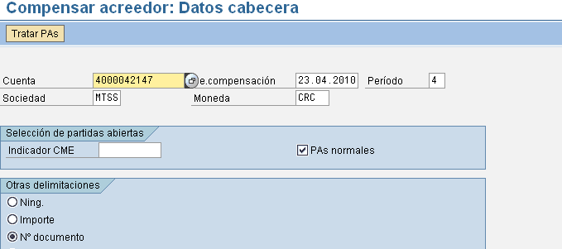

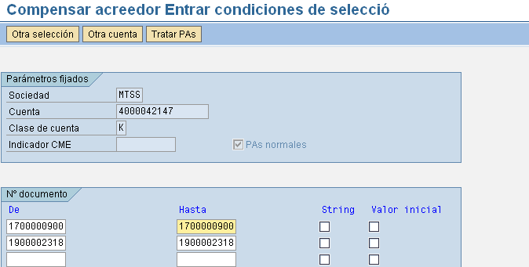

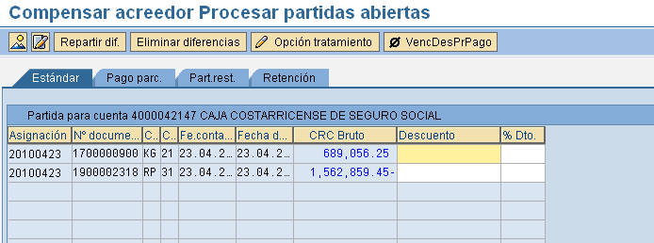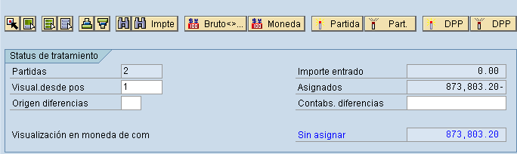

Dándole doble click se pasa el monto al campo Contabs.diferencias quedando de la siguiente forma:
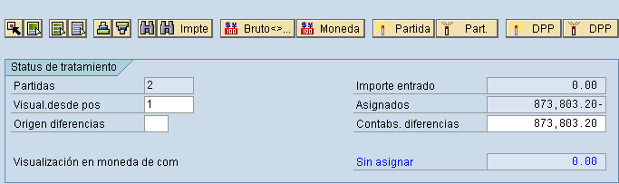

Se da Simular
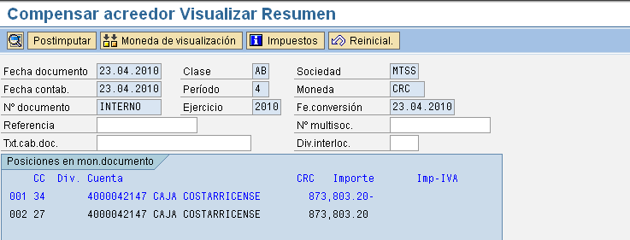

Y hay que proceder a dándole click a pos Imputar

Luego se procede a colocar el texto y via de pago.
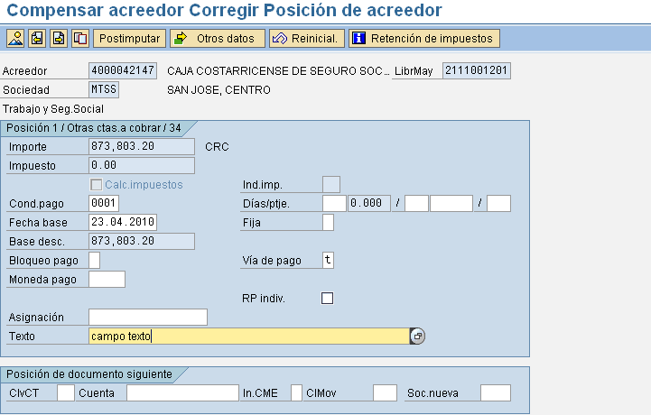

Pos imputar.
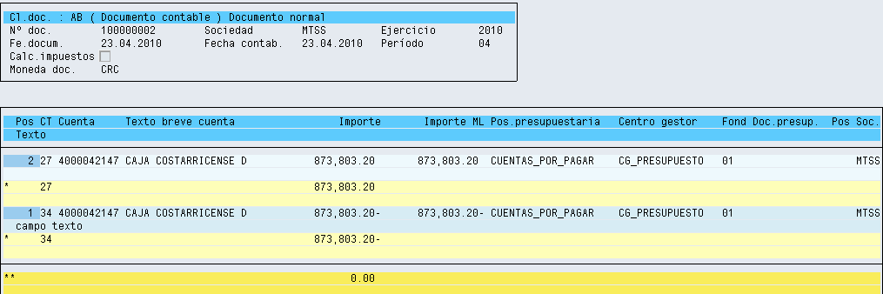

Para el caso de JUPEMA
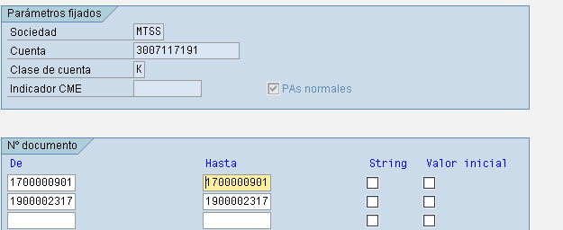

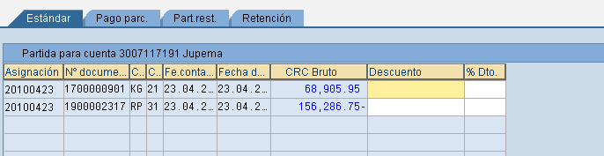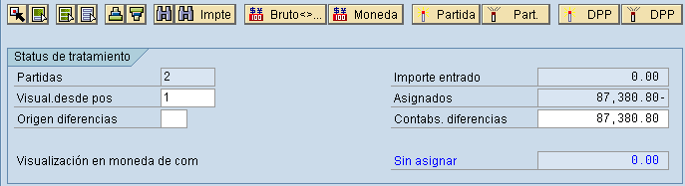

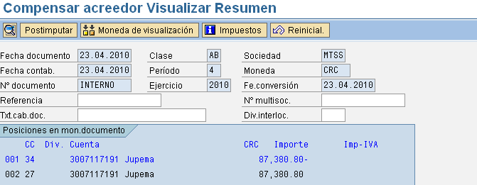

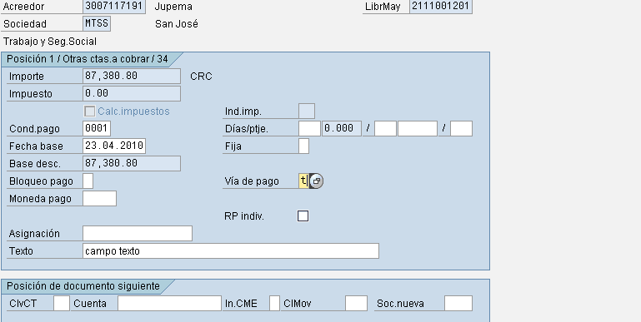

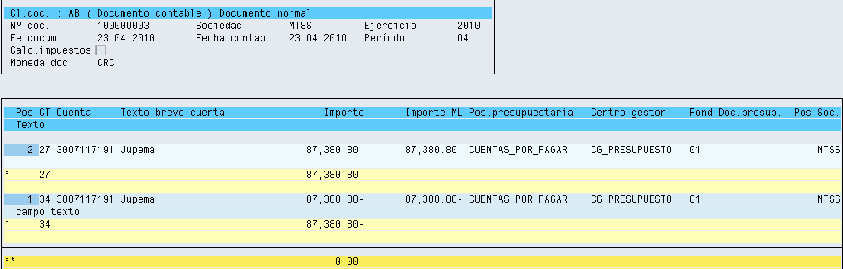

Observando los datos en el FBL1N no deben de cambiar los saldos.
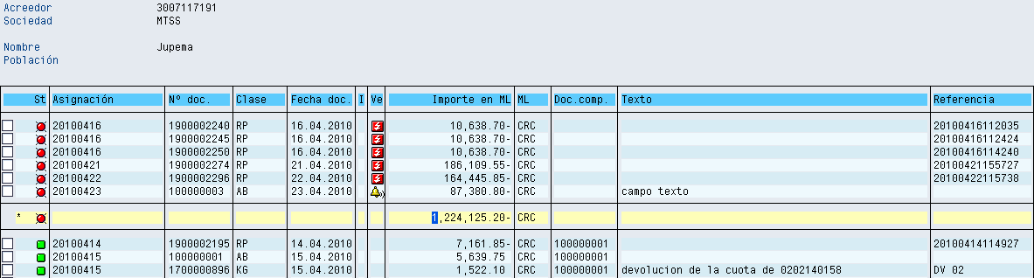

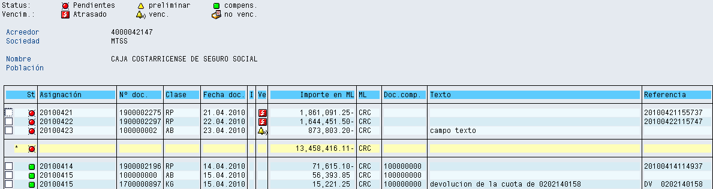

Ejecución Propuesta de Pago
